6.11.2024
План урока:
- Грамматический практикум: 7 падеж.
- Обсуждение статьи ПЕРВЫЕ ШАГИ В ПРОФЕССИИ: с чем вы согласны, с чем не согласны? Краткий пересказ статьи.
- Дискуссия:
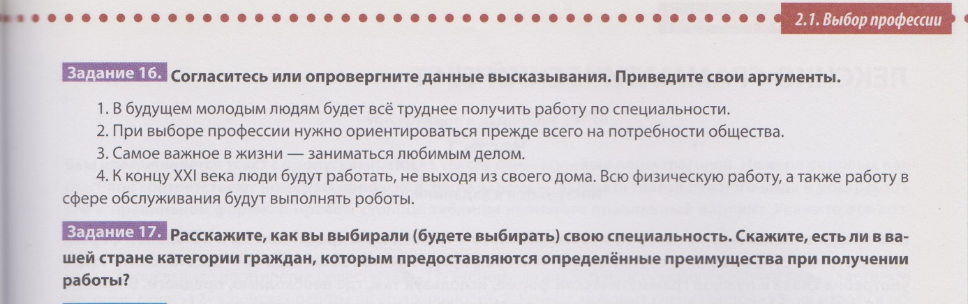

- Новый материал:
Профессиональные качества человека. Письмо- рекомендация. Материал в Moodle.

